**ДОМАШНЕЕ ЗАДАНИЕ №2**

**1.** 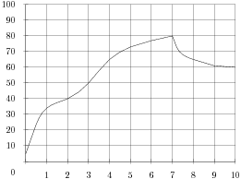 На гра­фи­ке по­ка­зан про­цесс разо­гре­ва дви­га­те­ля лег­ко­во­го ав­то­мо­би­ля. На оси абс­цисс от­кла­ды­ва­ет­ся время в ми­ну­тах, про­шед­шее от за­пус­ка дви­га­те­ля, на оси ор­ди­нат — тем­пе­ра­ту­ра дви­га­те­ля в гра­ду­сах Цель­сия. Опре­де­ли­те по гра­фи­ку, до сколь­ки гра­ду­сов Цель­сия дви­га­тель на­грел­ся за пер­вые 7 минут.

**2.**На гра­фи­ке по­ка­зан про­цесс разо­гре­ва дви­га­те­ля лег­ко­во­го ав­то­мо­би­ля. На оси абс­цисс от­кла­ды­ва­ет­ся время в ми­ну­тах, про­шед­шее от за­пус­ка дви­га­те­ля, на оси ор­ди­нат — тем­пе­ра­ту­ра дви­га­те­ля в гра­ду­сах Цель­сия. Опре­де­ли­те по гра­фи­ку, на сколь­ко гра­ду­сов на­гре­ет­ся дви­га­тель с тре­тьей по седь­мую ми­ну­ту разо­гре­ва.

**3.** На ри­сун­ке жир­ны­ми точ­ка­ми по­ка­за­но су­точ­ное ко­ли­че­ство осад­ков, вы­па­дав­ших в Мур­ман­ске с 7 по 22 но­яб­ря 1995 года. По го­ри­зон­та­ли ука­зы­ва­ют­ся числа ме­ся­ца, по вер­ти­ка­ли — ко­ли­че­ство осад­ков, вы­пав­ших в со­от­вет­ству­ю­щий день, в мил­ли­мет­рах. Для на­гляд­но­сти жир­ные точки на ри­сун­ке со­еди­не­ны ли­ни­ей. Опре­де­ли­те по ри­сун­ку, сколь­ко дней из дан­но­го пе­ри­о­да вы­па­да­ло менее 3 мил­ли­мет­ров осад­ков.

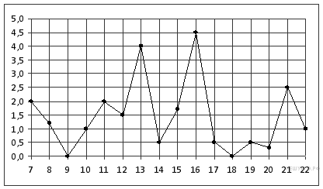

**4.** На ри­сун­ке по­ка­за­но из­ме­не­ние тем­пе­ра­ту­ры воз­ду­ха на про­тя­же­нии трех суток. По го­ри­зон­та­ли ука­зы­ва­ет­ся дата и время суток, по вер­ти­ка­ли — зна­че­ние тем­пе­ра­ту­ры в гра­ду­сах Цель­сия. Опре­де­ли­те по ри­сун­ку наи­мень­шую тем­пе­ра­ту­ру воз­ду­ха 7 ав­гу­ста. Ответ дайте в гра­ду­сах Цель­сия.

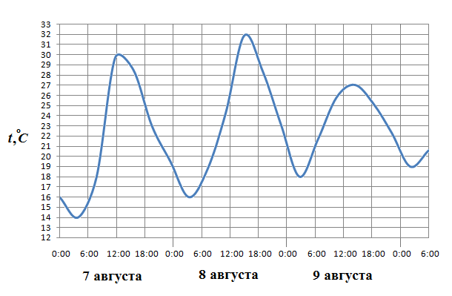

**5.** На ри­сун­ке по­ка­за­но из­ме­не­ние тем­пе­ра­ту­ры воз­ду­ха на про­тя­же­нии трех суток. По го­ри­зон­та­ли ука­зы­ва­ет­ся дата и время суток, по вер­ти­ка­ли — зна­че­ние тем­пе­ра­ту­ры в гра­ду­сах Цель­сия. Опре­де­ли­те по ри­сун­ку наи­мень­шую тем­пе­ра­ту­ру воз­ду­ха 19 фев­ра­ля. Ответ дайте в гра­ду­сах Цель­сия.

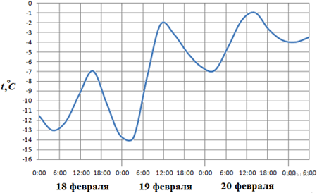

**6.** На диа­грам­ме по­ка­за­но ко­ли­че­ство по­се­ти­те­лей сайта РИА Но­во­сти в те­че­ние каж­до­го часа 8 де­каб­ря 2009 года. По го­ри­зон­та­ли ука­зы­ва­ет­ся номер часа, по вер­ти­ка­ли — ко­ли­че­ство по­се­ти­те­лей сайта за дан­ный час. Опре­де­ли­те по диа­грам­ме раз­ность наи­боль­ше­го и наи­мень­ше­го ко­ли­че­ства по­се­ти­те­лей за час в дан­ный день.

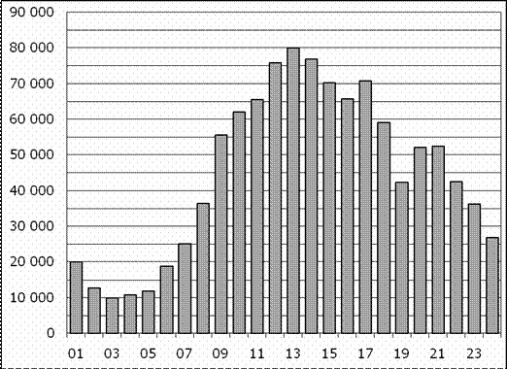

**7.** На диа­грам­ме по­ка­за­но ко­ли­че­ство по­се­ти­те­лей сайта РИА Но­во­сти во все дни с 10 по 29 но­яб­ря 2009 года. По го­ри­зон­та­ли ука­зы­ва­ют­ся дни ме­ся­ца, по вер­ти­ка­ли — ко­ли­че­ство по­се­ти­те­лей сайта за дан­ный день. Опре­де­ли­те по диа­грам­ме, сколь­ко было дней в дан­ный пе­ри­од, когда су­точ­ное ко­ли­че­ство по­се­ти­те­лей не пре­вос­хо­ди­ло 600 000 че­ло­век.

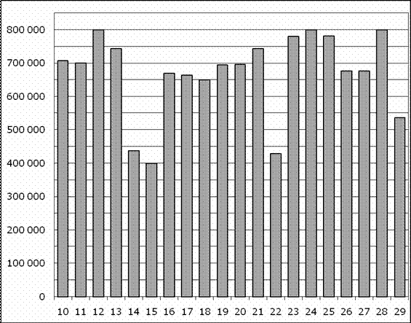

**8.** На диа­грам­ме по­ка­за­на сред­не­ме­сяч­ная тем­пе­ра­ту­ра воз­ду­ха в Ниж­нем Нов­го­ро­де (Горь­ком) за каж­дый месяц 1994 года. По го­ри­зон­та­ли ука­зы­ва­ют­ся ме­ся­цы, по вер­ти­ка­ли — тем­пе­ра­ту­ра в гра­ду­сах Цель­сия. Опре­де­ли­те по диа­грам­ме, сколь­ко было ме­ся­цев, когда сред­не­ме­сяч­ная тем­пе­ра­ту­ра пре­вы­ша­ла 4 гра­ду­са Цель­сия.

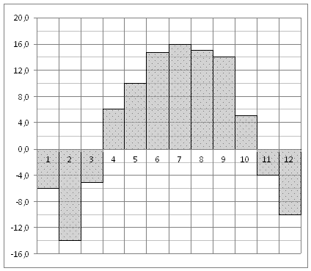

**9.** На ри­сун­ке жир­ны­ми точ­ка­ми по­ка­за­на цена пла­ти­ны, уста­нов­лен­ная Цен­тро­бан­ком РФ во все ра­бо­чие дни во все ра­бо­чие дни с 1 по 27 ок­тяб­ря 2010 года. По го­ри­зон­та­ли ука­зы­ва­ют­ся числа ме­ся­ца, по вер­ти­ка­ли — цена пла­ти­ны в руб­лях за грамм. Для на­гляд­но­сти жир­ные точки на ри­сун­ке со­еди­не­ны ли­ни­ей. Опре­де­ли­те по ри­сун­ку наи­боль­шую цену пла­ти­ны в пе­ри­од с 1 по 13 ок­тяб­ря. Ответ дайте в руб­лях за грамм.

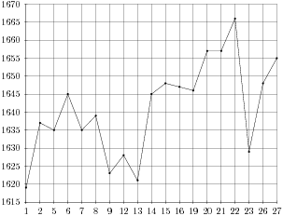

**10.** На ри­сун­ке жир­ны­ми точ­ка­ми по­ка­за­на цена зо­ло­та, уста­нов­лен­ная Цен­тро­бан­ком РФ во все ра­бо­чие дни в ок­тяб­ре 2009 года. По го­ри­зон­та­ли ука­зы­ва­ют­ся числа ме­ся­ца, по вер­ти­ка­ли — цена зо­ло­та в руб­лях за грамм. Для на­гляд­но­сти жир­ные точки на ри­сун­ке со­еди­не­ны ли­ни­ей. Опре­де­ли­те по ри­сун­ку наи­боль­шую цену зо­ло­та за ука­зан­ный пе­ри­од. Ответ дайте в руб­лях за грамм.

